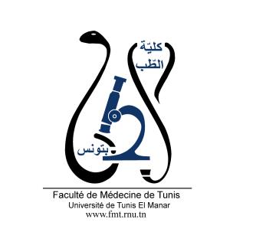
ENSEIGNEMENT POST UNIVERSITAIRE INTERDISCIPLINAIRE
Thème : Kisspeptine – Neurokinine B – Infertilité féminine : Quoi de neuf ?
Départements concernés : Sciences de base A, Sciences de base B, Médecine A et Science Communautaire A
Sections concernées : Physiologie, Biochimie, Histologie-Embryologie, Endocrinologie, Nutrition et Gynécologie -Obstétrique
Public cible : Résidents en Physiologie et Explorations Fonctionnelles, Histologie-Embryologie, Biochimie, Pharmacologie, Endocrinologie, Nutrition, Gynécologie-obstétrique
Date : Le samedi 02 Décembre 2023
Lieu : Faculté de Médecine de Tunis, Amphi 02
Lien d’inscription :
https://docs.google.com/forms/d/e/1FAIpQLScDIsfNTgq3_aUOygjrkes61EXamRPs_tu-M-6vnfa51p15sg/viewform
Coordinateur : Pr Ag Rym BAATI
Objectif général de l’EPU :
Etudier la Kisspeptine – Neurokinine B de la physiologie aux applications pharmacologiques et thérapeutiques chez la femme.
Objectifs spécifiques de l’EPU
- Mettre au point les connaissances sur le rôle de Kisspeptine – Neurokinine B, comme puissants stimulateurs de l’axe gonadotrope
- Mettre au point les connaissances des fonctions métaboliques de Kisspeptine – Neurokinine B,
- Décrire l’implication de Kisspeptine – Neurokinine B dans la physiopathologie de l’infertilité chez la femme
- Indiquer un bilan hormonal pour explorer une infertilité féminine
- Discuter les perspectives pharmacologiques du traitement hormonal des infertilités par la Kisspeptine – Neurokinine B
- Optimiser la prise en charge endocrinienne et nutritionnelle de l’infertilité féminine.
- Optimiser la prise en charge gynécologique de l’infertilité féminine.
Programme détaillé

8h30 Accueil et pré-test

9h00 Kisspeptine – Neurokinine B : Puissants stimulateurs de l’axe gonadotrope (30 min) Pr Ag Rym BAATI

9h30 Kisspeptine –Neurokinine B : Aspects métaboliques (20 min) Dr Salma MOKADDEM / Pr Ag Rym BAATI

9h50 Implication de la Kisspeptine et de la Neurokinine B dans la physiopathologie de l’infertilité féminine (20 min) Pr Ahlem AMOURI

10h10 Kisspeptine-Neurokinine B : Perspectives pharmacologiques dans le traitement de l’infertilité féminine (20 min) Dr Imen AOUINTI

Discussion (15 min)
10h30 Pause

11h Actualités en Tunisie dans la prise en charge de la femme infertile : Point de vue du médecin nutritionniste ? Ca(s) clinique(s) (30 min) Dr Chaïma JEMAI
Discussion (15 min)

11h45 Actualités en Tunisie dans la prise en charge de la femme infertile : Point de vue du gynécologue ? Ca(s) clinique(s) (30 min) Dr Nesrine SOUAYEH
Discussion (15 min)

12h30 : Post -test
12H45 : Enquête de satisfaction

